Государственное бюджетное профессиональное образовательное учреждение
Республики Хакасия «Хакасский политехнический колледж»
Специальность 09.02.07
Информационные системы и программирование
квалификация «Программист»

курсовая работа
ПО ПМ.01 «Разработка модулей программного обеспечения для компьютерных систем»

ТЕМА: «Разработка приложения для учета заявок по неисправностям техники в ГБУЗ РХ «АМКБ»»

Руководитель:
____________Д.С. Черкашин
(подпись)
__________________________
(оценка, дата)
Выполнил:
Студент группы ИС(ПРО) – 41
____________ А. А. Мальцева
(подпись)
________________.__________
(дата)

Абакан 2025 г
Государственное бюджетное профессиональное образовательное учреждение
Республики Хакасия «Хакасский политехнический колледж»
Специальность 09.02.07
Информационные системы и программирование
квалификация «Программист»

Утверждаю:
Председатель П(Ц)К:
__________________ Гартман Е.П.
(Подпись) (ФИО)

ЗАДАНИЕ
Для выполнения курсовой работы

По ПМ 01 Разработка модулей программного обеспечения для компьютерных систем
Студента
4 курса, группы ИС(ПРО)-41

- Тема курсовой работы:«Разработка приложения для учета заявок по неисправностям техники в ГБУЗ РХ «АМКБ»
- Структура и содержание курсовой работы.
Введение
- Общая часть
1.1 Описание проектируемой предметной области
1.2 Анализ существующих решений
- Анализ и проектирование
2.1 Проектирование функциональной архитектуры программного средства
2.2 Проектирование структуры базы данных
2.3 Формирование спецификации требований программного средства
- Разработка программного модуля
3.1 Разработка объектов базы данных в выбранной СУБД
3.2 Разработка функциональной архитектуры программного средства
- Тестирование программного модуля
4.1 Разработка тест-кейсов
4.2 Проведение модульного тестирования
Заключение
Список использованных источников
Приложение А
Ссылка на систему контроля версий

Руководитель __________________ Черкашин С.Д.
^{(подпись)} ^{(ФИО)}

Студент ___________________ Мальцева А.А.
(подпись) (ФИО).
СОДЕРЖАНИЕ
1 Общая часть 7
1.1 Описание проектируемой предметной области 7
1.2 Анализ существующих решений 8
2.1 Проектирование функциональной архитектуры программного средства 13
2.2 Проектирование структуры базы данных 20
2.3 Формирование спецификации требований программного средства 21
3 Разработка программного модуля 24
3.1 Разработка объектов базы данных в выбранной СУБД 24
3.2 Разработка функциональной архитектуры программного средства 24
4 Тестирование программного модуля 25
4.1 Разработка тест-кейсов 25
4.2 Проведение модульного тестирования 25
Заключение 26
Список использованных источников 27
Приложение А 28
Система контроля версий 28

Введение
Данная курсовая работа является завершающим этапом МДК.01.01 «В Разработка модулей программного обеспечения для компьютерных систем».
Объект исследования: предметная область «Разработка приложения для учета заявок по неисправностям техники в ГБУЗ РХ «АМКБ»».
Предмет исследования: разработка объекта исследования ««Разработка приложения для учета заявок по неисправностям техники в ГБУЗ РХ «АМКБ»».
Основная цель — разработка и поддержка программного обеспечения учета заявок на исправление технических неисправностей техники.
Цели:
- Выполнять разработку программного обеспечения учета заявок;
- Выполнять отдельные виды работы на этапе разработки программного обеспечения учета заявок;
- Модифицировать отдельные компоненты программного обеспечения в соответствии с требованиями заказчика;
- Обеспечивать защиту программного обеспечения авторизацией базы данных.
Задачи:
- Изучение проектируемой предметной области;
- Анализировать существующие решения;
- Проектировать функциональную архитектуру программного средства;
- Проектировать структуру базы данных;
- Формировать спецификацию требований программного средства;
- Разрабатывать объекты базы данных;
- Реализовывать функционал архитектуры программного средства;
- Разрабатывать тест-кейсы;
- Проводить модульное тестирование;
В условиях цифровой трансформации современных предприятий и организаций эффективное управление внутренними процессами, включая техническое обслуживание и ремонт оборудования, становится ключевым фактором обеспечения непрерывности бизнес-процессов. Особенно остро эта задача стоит в компаниях, где парк техники значителен, а своевременное устранение неисправностей напрямую влияет на производительность труда сотрудников и качество предоставляемых услуг.
Курсовая работа состоит из:
Пояснительной записки.
Пояснительная записка включает следующие разделы - введение, общая часть, анализ и проектирование, реализация программного модуля, тестирование программного модуля, заключение, список использованных источников, приложения.
Раздел «Введение» содержит актуальность работы, цели, задачи, объекты исследования и предмет исследования предметной области.
Раздел «Общая часть» содержит описание проектируемой предметной области, обоснованной выбором темы, описанием бизнес –процессов, направленных на достижение поставленной цели. Перечень документов, лиц, их задачи
Раздел «Анализ и проектирование содержит информацию о проектировании функциональной архитектуры программного средства, включающую в себя описание функциональных задач, решаемых с помощью проектируемой системы или модуля с помощью диаграмм: диаграмма IDEF0, 0 и 1 уровней. Описание типа архитектуры, расположения уровня бизнес-логики, UML-диаграммы классов, диаграмма вариантов использования, диаграмма последовательности. Проектирование базы данных с помощью ER- диаграммы и формирование спецификации требований программного средства, указывая системные характеристики, пользовательские требования, бизнес-правила, функциональные требования.
Раздел «Реализация программного модуля» содержит информацию о разработке объектов базы данных в выбранной системе управления базой данных, включающую в себя писание объектов: таблиц, хранимых процедур, триггеров, представлений, функций, а также реализация функциональной архитектуры программного средства с разработкой форм, фрагментов программного кода и запросов.
Раздел «Тестирование программного модуля» содержит информацию о разработанных тест-кейсах с использованием специального инструментального средства для разработанного программного модуля с описанием и представленными тест-кейсами.
Список используемых источников состоит из 6 книг, 4 статей и 4 официальных документах по технологиям.
Заключение содержит итоги проведенной работы.
Пояснительная записка содержит следующие приложения: А – Система контроля версий.
Пояснительная записка состоит из стр, рисунков, таблиц.

1 Общая часть

1.1 Описание проектируемой предметной области
Выбор темы курсовой работы обусловлен необходимостью автоматизации одного из ключевых, но часто недооценённых бизнес-процессов в современной организации — учёта и обработки заявок на устранение неисправностей техники. В ходе производственной практики по профессиональному модулю ПМ.01 «Разработка модулей программного обеспечения для компьютерных систем» было выявлено, что в организации данный процесс осуществляется не системно: используются электронные таблицы, устные обращения через телефонию. Это приводит к потере заявок, дублированию обращений, отсутствию контроля сроков и снижению общей эффективности технической поддержки.
Разработка программного модуля, специализированного на управлении заявками на неисправности техники, позволяет не только устранить указанные недостатки, но и заложить основу для последующей интеграции в более масштабные системы управления ИТ-инфраструктурой. Таким образом, тема работы является практически значимой, соответствует требованиям современной инженерии программного обеспечения и отражает актуальные задачи цифровой трансформации внутренних процессов.
Бизнес-процессы по проектируемой предметной области:
Регистрация заявки:
Заказчик (сотрудник организации, который может как быть техником, так и не быть им) сообщает о неисправности техники, указывая: уникальный инвентарный номер оборудования, описание проблемы, свои ФИО, комментарий что не так с работой техники. Система автоматически фиксирует дату подачи заявки.
Приём и первичная обработка заявки:
Сотрудник технического отдела принимает заявку, проверяет корректность данных и назначает исполнителя.
Исполнение заявки:
Назначенный исполнитель выполняет диагностику и ремонт оборудования. По завершении он указывает статус выполнения, дату завершения и, если это необходимо, комментарий.
Документы:
Заявка на ремонт техники - основной документ, фиксирующий факт обращения. Содержит:
- ФИО заказчика;
- Инвентарный номер;
- Описание неисправности;
- Дата регистрации;
- Назначенный исполнитель;
- Комментарий исполнителя;
- Дата подачи заявки и дата выполнения.
Лица и роли, участвующие в экосистеме программного средства можно посмотреть в соответствии с таблицей 1.1.
Таблица 1.1 - Перечень участников бизнес-процесса, их роли и задачи
Участник | Роль | Основные задачи
Заказчик | Инициатор заявки | Подача заявки на ремонт, указание характеристик неисправности и данных об оборудовании.
Сотрудник технического отдела | Диспетчер | Приём, проверка и первичная обработка заявок, назначение исполнителя.
Исполнитель | Ответственный за ремонт | Диагностика, устранение неисправности, фиксация результата в системе
Руководитель технического отдела | Аналитик | Мониторинг исполнения заявок

1.2 Анализ существующих решений
Первым аналогом программного средства является GLPI. GLPI расшифровывается как Gestionnaire Libre de Parc Informatique (Свободный менеджер ИТ-парка) и представляет собой бесплатный программный пакет для управления активами и ИТ-инфраструктурой, который предоставляет функции службы поддержки ITIL, отслеживание лицензий и аудит программного обеспечения.
Основной функционал:
- Обработка запросов;
- Управление инцидентами и проблемами;
- Система управления активами и конфигурациями;
- Управление изменениями;
- Управление знаниями;
- Управление контрактами;
- Управление финансами ИТ-услуг;
- Управление инфраструктурой центров обработки данных;
- Управление программным обеспечением и лицензиями;
- Разделение организаций;
- Управление проектами;
- Планирование мероприятий;
Посмотреть панель ресурсов можно в соответствии с рисунком 1.1.

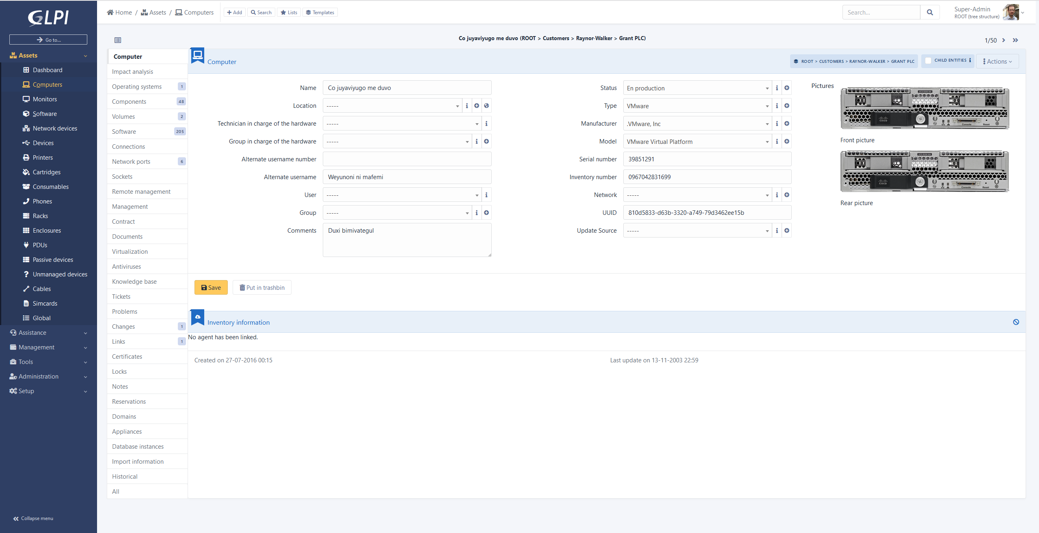
Рисунок 1.1 - панель ресурсов

Посмотреть панель мониторинга можно в соответствии с рисунком 1.2.

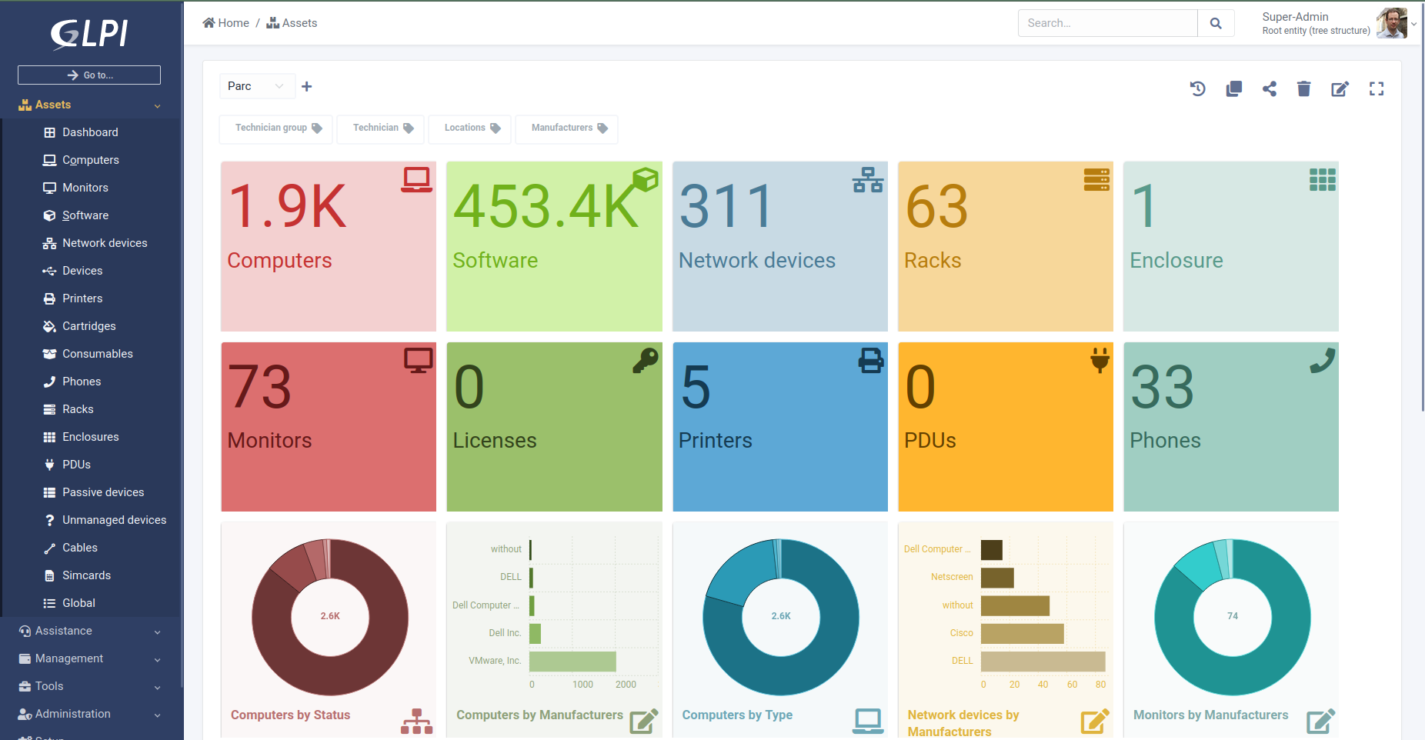
Рисунок 1.2 - панель мониторинга

Вторым аналогом программного средства является Freshservice. Freshservice — это облачная платформа управления ИТ-услугами ITSM, разработанная компанией Freshworks. Решение построено в соответствии с лучшими практиками ITIL и ориентировано на автоматизацию и упрощение процессов ИТ-поддержки, управления активами и обслуживания пользователей в организациях любого масштаба, являясь коммерческой платформой.
Ценовые категории:
- 1 085 руб. мес. - Для небольших команд, которые только начинают внедрять свою первую службу поддержки и отказываются от общих почтовых ящиков;
- 4 655 руб. мес. Для ИТ-команд, формирующих базовые практики, чтобы перейти от реактивной поддержки к упорядоченной и эффективной доставке услуг;
- 9 405 руб. мес. - Для зрелых команд, разрушающих информационные «острова» и объединяющих управление сервисами между разными подразделениями.
Осуществляемый функционал:
- Обработка запросов через многофункциональный сервис-деск;
- Управление инцидентами, проблемами и изменениями по ITIL-методологии;
- Полноценная система управления ИТ-активами (ITAM) с автоматическим обнаружением оборудования и ПО;
- Каталог услуг для конечных пользователей с возможностью самообслуживания;
- Гибкие SLA-политики с контролем сроков исполнения заявок;
- База знаний Knowledge Base для быстрого поиска решений и снижения нагрузки на поддержку;
- Управление заявками по категориям: ИТ, HR, административные вопросы и др.;
- Автоматизация рутинных задач с помощью правил и workflow-сценариев;
- Интеграция с популярными инструментами Microsoft Teams, Slack, Google Workspace, Zoom, Active Directory;
- Мобильное приложение для агентов и пользователей;
- Аналитика и отчёты в реальном времени по ключевым метрикам поддержки;
- Поддержка нескольких организаций Multi-Tenant в рамках одного аккаунта.
Посмотреть окно управления можно в соответствии с рисунком 1.3.

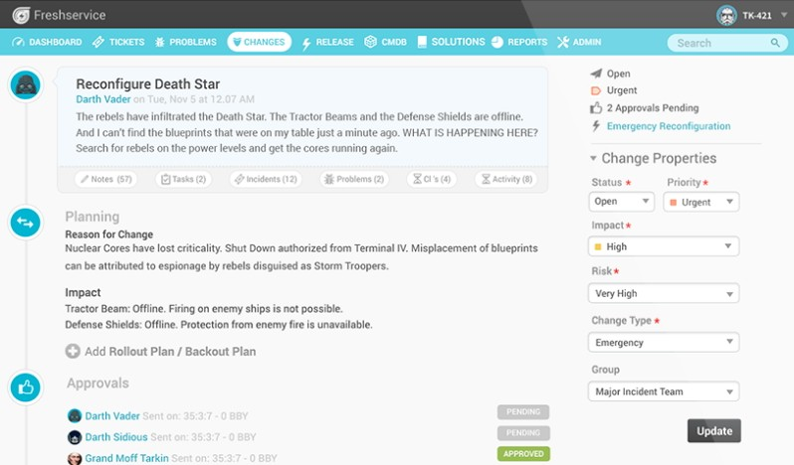
Рисунок 1.3 - окно управления

LiveSklad — это российская облачная система управления сервисными центрами и мастерскими, ориентированная на учёт заявок на ремонт техники, управление сотрудниками и контроль выполнения работ. Система разработана для компаний, оказывающих техническое обслуживание оборудования, и позволяет эффективно организовывать внутренние и внешние сервисные процессы. Данный продукт подходит лишь частично к проектируемой области.
Система предлагается по подписке с тарифами от 900 руб. мес. для 2 сотрудников и 1 мастерской до 14 500 руб. мес. до 80 сотрудников и 20 мастерских, а также доступен бесплатный пробный период на 7 дней.
Основной функционал:
- Приём и регистрация заявок на ремонт техники;
- Учёт оборудования с привязкой к инвентарным номерам и типам устройств;
- Назначение исполнителей (мастеров, инженеров) и распределение задач по мастерским;
- Контроль сроков выполнения заявок и отслеживание статусов («в работе», «ожидает запчасти», «выполнено»);
- Поддержка составных заявок с несколькими устройствами и неисправностями;
- Управление штатом сотрудников и распределение ролей;
- Организация работы нескольких мастерских (подразделений) в единой системе;
- Ведение истории обращений по каждому устройству или клиенту;
- Гибкая тарифная модель с учётом числа сотрудников и мастерских;
- Возможность адаптации под внутренние процессы организации в том числе для ИТ-поддержки сотрудников.
Посмотреть окно управления можно в соответствии с рисунком 1.4.

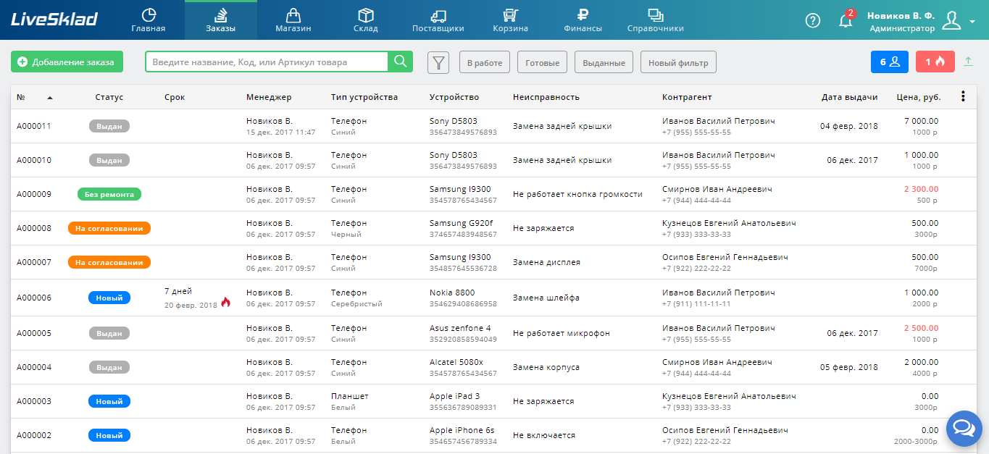
Рисунок 1.4 - окно заказов

2 Анализ и проектирование

2.1 Проектирование функциональной архитектуры программного средства
IDEF0 диаграмма нулевого уровня по приложению. В результате процесса «составить заявку» необходимы входные данные, такие как: «данные сотрудника», «данные техника», «оборудование», «описание проблемы» для того, чтобы получить на выходе «заполненная форма на печать» под управлением регламентирующих документов – «должностная инструкция», «техническая документация», «согласие на обработку персональных данных», «руководство пользователя», «ГОСТ Р7.0.97-2016».
Механизмами, которые взаимодействуют с процессами, являются: «сотрудник», «техник», «программа», «интерфейс», IDEF0 диаграмма нулевого уровня представлена в соответствии с рисунком 2.1.

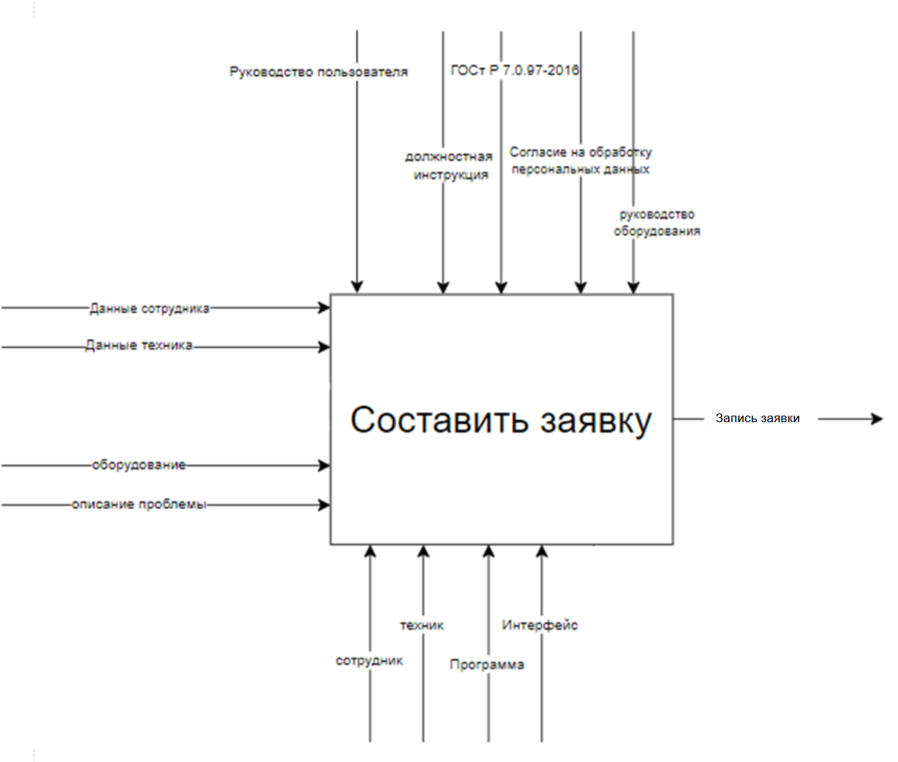
Рисунок 2.1 — IDEF0 нулевого уровня

IDEF0 первого уровня это декомпозиция IDEF0 нулевого уровня предназначенная для моделирования данных и информации в системах.
В результате декомпозиции IDEF0 диаграммы 0 уровня происходит декомпозиция блока «составить заявку» на 4 под процесса: «заполнение формы», «отправить заявку техникам», «обработать заявку» и «подтвердить заявку и сохранить». В результате распределения входных данных по под процессам. Получили следующее:
Входные данные: «данные сотрудника», «описание проблемы», «оборудование» входят в под процесс «заполнение формы»;
Входные данные «заполненная форма» входит в под процесс «отправить заявку техникам»;
Входные данные «заявка с данными сотрудника», «оборудование», «данные техника», входят в под процесс «обработать заявку»;
Входные данные «заполненная заявка» входит в под процесс «подтверждать заявку и сохранять ее».
Управляющая документация «техническая документация» и «согласие на обработку персональных данных» входят в под процессы «заполнение формы», «обработать заявку»;
Управляющая документация «ГОСТ Р7.0.97-2016» входит в под процессы «заполнение формы», «отправить заявку техникам», «обработать заявку»;
Управляющая документация «руководство пользователя» входит в под процессы «заполнение формы», «отправить заявку техникам», «обработать заявку», «отправить документ на печать»;
Управляющая документация «должностная инструкция» входит в под процесс «заполнение формы».
Механизмы «техники», «интерфейс», «программа» принимают участие в под процессах «заполнение формы», «отправить заявку техникам», «обработать заявку», «отправить документ на печать»;
Механизмы «сотрудник» входит в под процессы «заполнение формы» и «отправить заявку техникам».
Благодаря этим входным данным, управляющей документации и механизмам, получены на выходе «подтверждать заявку и сохранять ее» в соответствии с рисунком 2.2.

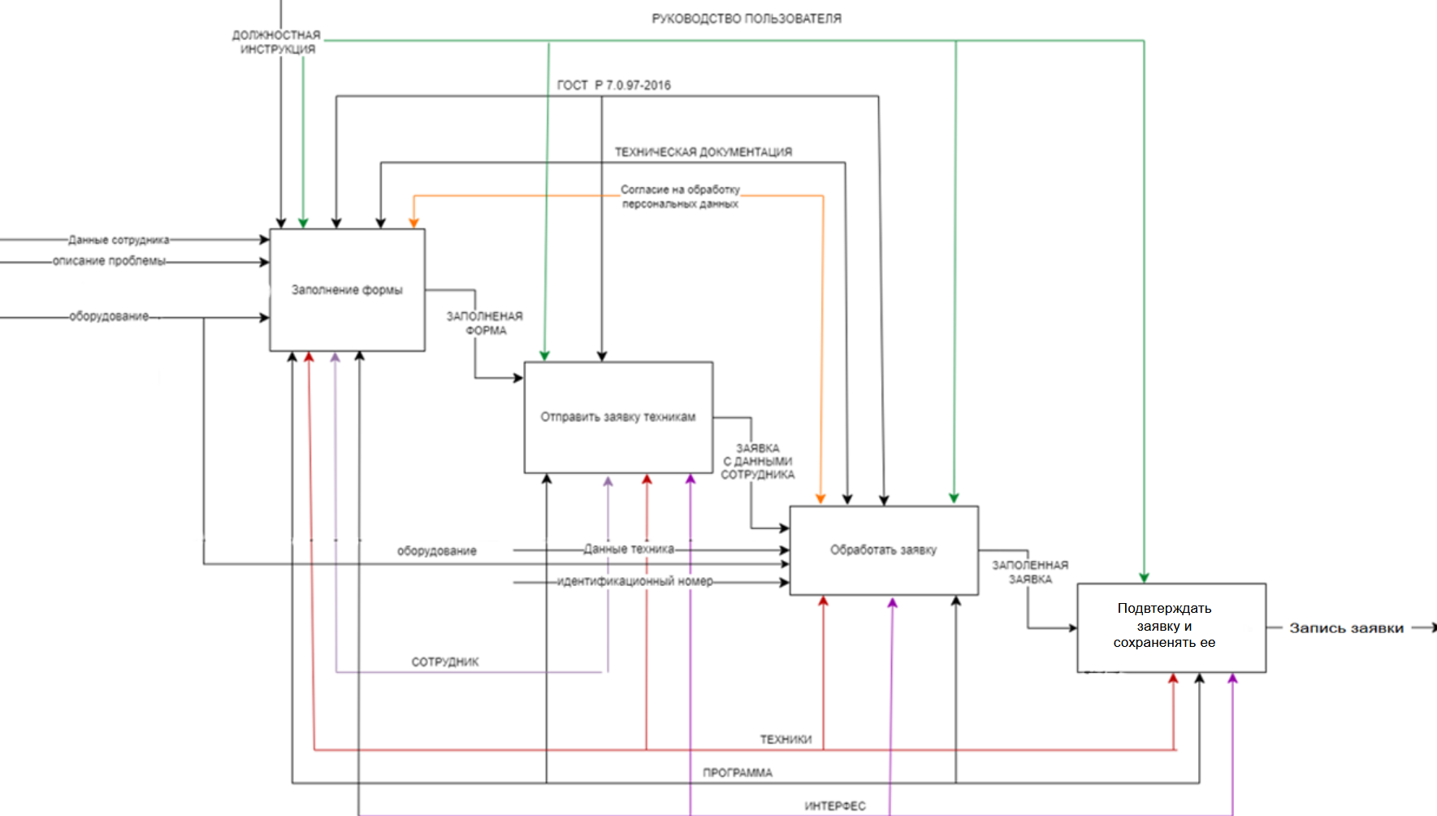
Рисунок 2.2 — IDEF0 нулевого уровня

Система построена на типе архитектуры – многоуровневая клиент-серверная. Посмотреть архитектуру можно в соответствии с таблицей 1.
Таблица 1 – Архитектура приложения
Уровень | Назначение | Технология
Уровень представления | Веб-интерфейс для взаимодействия с пользователями. | веб-браузер
Уровень бизнес-логики | Обработка бизнес-правил, валидация данных, управление workflow заявок | Django
Уровень данных | Хранение и управление данными. | PostgreSQL СУБД

Конкретная реализация:
- Бизнес-логика размещена на сервере приложения;
- Клиентская часть отвечает только за отображение данных и ввод информации;
- Все основные процессы обрабатываются на сервере;
- СУБД PostgreSQL обеспечивает хранение и целостность данных.
Была разработана диаграмма классов. Класс «ТипОборудования» включает в себя открытые для всех поля класса с такими атрибутами как: «наименование» типа string, «id» типа int. Имеет метод: «получитьТипы()». «ТипОборудования» может быть у одного «оборудования» или нескольких одновременно.
Класс «Кабинет» включает в себя открытые для всех поля класса с такими атрибутами как: «id» типа int. Имеет метод: «получитьКабинеты()». «Кабинет» может быть закреплён за одним «сотрудником» или несколькими одновременно. В кабинете может размещаться одно «оборудование», несколько или вообще не быть оборудования.
Класс «Отдел» включает в себя открытые для всех поля класса с такими атрибутами как: «наименование» типа string, «id» типа int. Имеет метод: «получитьОтделы()». «Отдел» может включать в себя одного «сотрудника» или нескольких одновременно, при этом сотрудники обязательно привязаны к определённому отделу.
Класс «Должность» включает в себя открытые для всех поля класса с такими атрибутами как: «наименование» типа string, «id» типа int. Имеет метод: «получитьДолжности()». «Должность» может быть у одного «сотрудника» или нескольких одновременно, при этом она обязательно есть у каждого сотрудника.
Класс «Сотрудник» включает в себя открытые для всех поля класса с такими атрибутами как: «инн» типа string, «фамилия» типа string, «имя» типа string, «отчество» типа string, «номерТелефона» типа string. Имеет методы: «авторизоваться()», «получитьРоль()», «ПросмотретьСвоиЗаявки()», «ЗаполнитьФорму()», «ОтправитьФорму()». «Сотрудник» может соответствовать только одной «должности», одному «отделу» и одному «кабинету», при этом обязательно соответствует. Сотрудник может быть, как заказчиком, так и исполнителем в одной или нескольких «заявках».
Класс «Оборудование» включает в себя открытые для всех поля класса с такими атрибутами как: «инвентарныйНомер» типа string, «комплектация» типа string. Имеет методы: «получитьИнформацию()», «изменитьСтатус()». «Оборудованию» соответствует только один «кабинет» и только один «тип», при этом обязательно соответствует. Оборудование может быть, как в одной «заявке», так и в нескольких. «СтатусПочинки» определяет состояние оборудования.
Класс «Заявка» включает в себя открытые для всех поля класса с такими атрибутами как: «номерАкта» типа string, «описаниеНеисправности» типа string, «датаРегистрации» типа DateTime, «датаВыполнения» типа DateTime, «комментарийИсполнителя» типа string. Имеет методы: «создатьЗаявку()», «назначитьИсполнителя()», «изменитьСтатус()», «получитьЗаявкиПоДате()», «ОтредактироватьЗаявку()», «СохранитьЗаявку()». «Заявке» соответствует только один «сотрудник», только один «исполнитель» и только одно «оборудование». «СтатусЗаявки» определяет текущее состояние заявки.
Класс «СтатусЗаявки» является перечислением и включает в себя открытые для всех поля класса с такими атрибутами как: «Новая» типа int = 1, «В_работе» типа int = 2, «Выполнена» типа int = 3, «Отменена» типа int = 4. «СтатусЗаявки» может быть у одной «заявки» или нескольких одновременно. Посмотреть диаграмму классов можно в соответствии с рисунком 2.3.

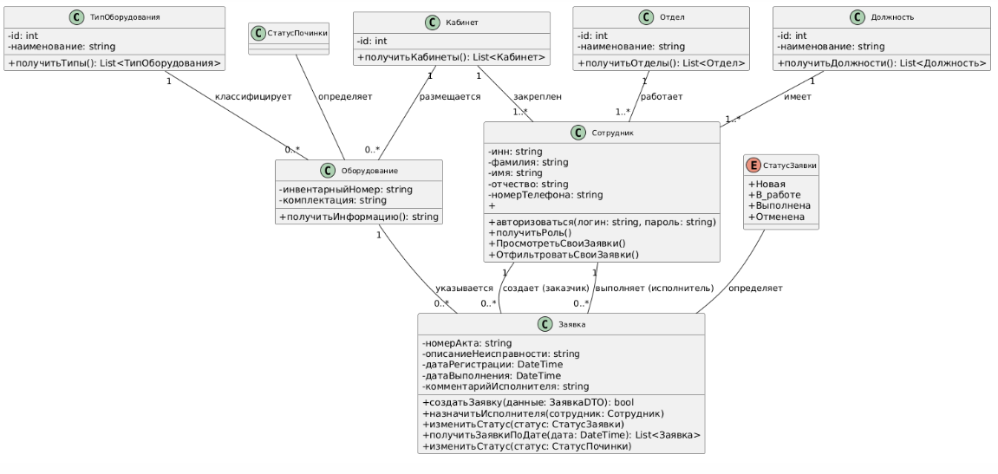
Рисунок 2.3 — Диаграмма классов

На диаграмме вариантов использования можно увидеть двух экторов: «сотрудник» и «техник». У каждого эктора есть свои прецеденты, которые отвечают за свою функцию. Что бы увидеть каким прецедентам какие экторы соответствуют, можно обратиться к таблице прецедентов в соответствии с таблицей 2.
Таблица 2 — Таблица прецедентов
Эктор | Прецедент
Сотрудник | Открыть форму для шаблона
Сотрудник | Заполнить данные
Сотрудник | Отправить заполненную форму
Сотрудник | Закрыть форму
Сотрудник | Просматривать свои заявки
Техник | Просматривать все заявки
Техник | Изменять заявку
Техник | Фильтровать заявки

Диаграмма вариантов использования показывает взаимодействие экторов и их прецедентов. Эктор «техник» может «просматривать все заявки», «изменять заявку» и «фильтровать заявки». Так же эктор «техник» обобщается в эктора «сотрудник».
Эктор «сотрудник» может «просматривать свои заявки» и «открывать форму для шаблона». Открыв форму для шаблона «сотрудник» может «закрыть форму», а может и не закрывать. Эктор может «заполнить данные» а может не заполнять, но если заполнит, то обязательно «отправить заполненную форму». Посмотреть диаграмму можно в соответствии с рисунком 2.4.

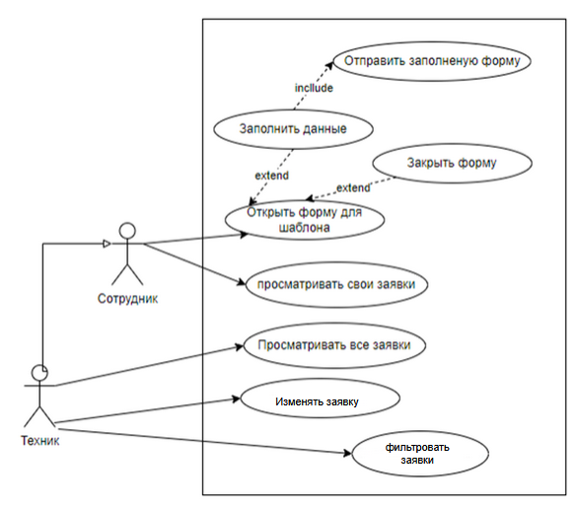
Рисунок 2.4 — Диаграмма вариантов использования

Диаграмма последовательности с основными и уникальными действиями включает себя таких экторов как: «Пользователь», «Интерфейс», «Система».
В первой диаграмме, когда все действия идеальны и система не перестает работать, рассматривается процесс от лица пользователя под должностью «техник». В основной работе участвуют три эктора: «Пользователь», «Интерфейс», «Система». «Пользователь» подает запросы системе через нажатия на кнопки интерфейса. «Интерфейс» в ответ на действия пользователя передает запрос эктору «Система». «Система» обрабатывает запрос, вносит изменения системы и дает ответ на запрос эктора «Интерфейс», после чего «Интерфейс» открывает окно, которое запросил «Пользователь». Диаграмма классов представлена в соответствии с рисунком 2.5.

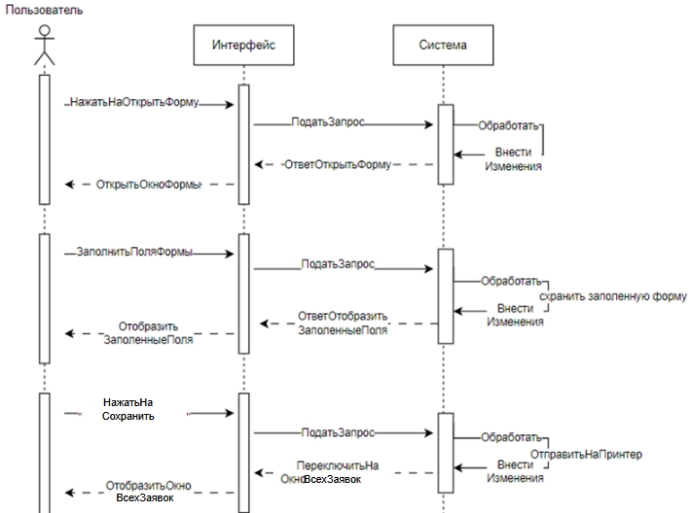
Рисунок 2.5 — Диаграмма последовательности

В случае, когда программа начнет зависать и не реагировать на действия пользователя в диаграмме последовательности начнет работать блок alt, обозначающий цикл «Если..то». В этом цикле альтернативой будет действия диаграммы последовательности, представленные в соответствии с рисунком 2.6.

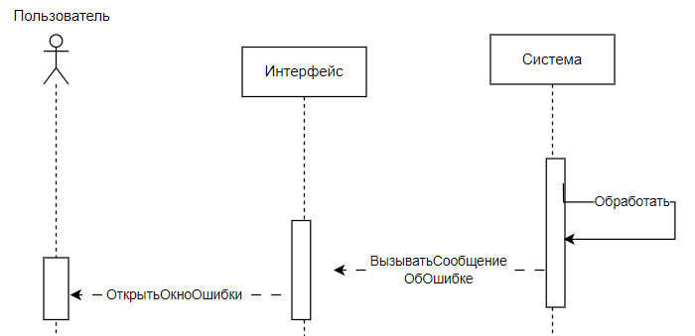
Рисунок 2.6 - Диаграмма последовательности, альтернативный блок

2.2 Проектирование структуры базы данных
В ходе проектирования структуры базы данных была собрана ER-диаграмма для реализации учета заявок неисправностей с оборудованием в организации. Посмотреть детально ER-диаграмму можно в соответствии с рисунком 2.7.

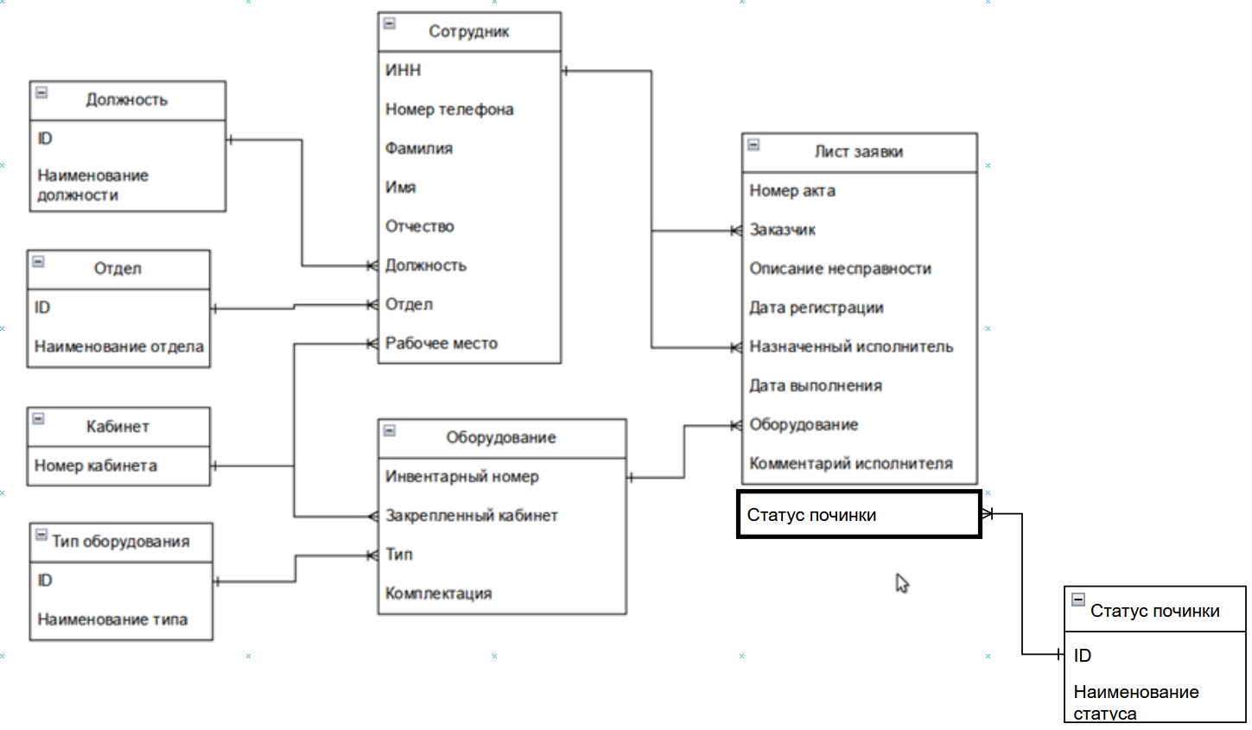
Рисунок 2. 7— ER-диаграмма

ER-диаграмма состоит из 7 таблиц:
Должность включает в себя «ID» и «Наименование должности». «ID» — первичный ключ. Должность может быть, как у одного, так и у нескольких сотрудников при этом, она обязательно есть.
Отдел включает в себя «ID» и «Наименование отдела». «ID» — первичный ключ. Отдел может включать в себя как одного, так и нескольких сотрудников, при этом обязательно привязаны к определенному отделу.
Кабинет состоит только из первичного ключа. Кабинет может быть выделен как одному, так и нескольким сотрудникам, и, обязательно выделен. В кабинете может быть одно оборудование, несколько или вообще не быть оборудования.
Сотрудник состоит из следующих полей: «ИНН» - первичный ключ, «Номер телефона», «Фамилия», «Имя», «Отчество», «Должность» - внешний ключ, «Отдел» - внешний ключ, «Рабочее место» - внешний ключ. Сотруднику соответствуют только одна должность, один отдел и один кабинет и обязательно соответствует. Сотрудник может быть, как заказчиком, так и техником в одном лице и быть в одном или нескольких листах заявки, при этом обязательно быть в листе заявки.
Тип оборудования состоит из «ID» и «Наименования типа». «ID» - первичный ключ, «Наименование типа». Тип оборудования может быть, как у одного, так и у нескольких оборудований и обязательно есть.
Оборудование состоит из «Инвентарного номера» - первичный ключ, «Закрепленный кабинет» - внешний ключ, «Тип» - внешний ключ, «Комплектация», «Статус починки» - внешний ключ. Оборудованию соответствует только один кабинет и только один тип, при этом, обязательно соответствует. Оборудование может быть, как в одном листе заявки, так и в нескольких.
Статус починки состоит из «ID» и «Наименования статуса». «ID» - первичный ключ, «Наименование статуса». Статус починки может быть, как у одной заявки, так и у нескольких и обязательно есть.
Лист заявки состоит из «Номер акта» - первичный ключ, «Заказчик» - внешний ключ, «Описание неисправности», «Дата регистрации», «Назначенный исполнитель» - внешний ключ, «Дата выполнения», «Оборудование» - внешний ключ, «Комментарий исполнителя», «Статус починки». Листу заявки соответствует только один сотрудник, только один исполнитель, только один статус и только одно оборудование и обязательно соответствует.

2.3 Формирование спецификации требований программного средства
Были составлены пользовательские требования к заказчику и технику:
- Авторизация в системе;
- Создание заявки на ремонт с указанием инвентарного номера, описания неисправности, ФИО и комментария;
- Просмотр статуса своих заявок;
- Просмотр всех поступивших заявок;
- Проверка корректности данных заявки;
- Изменение приоритета заявки;
- Изменение статуса;
- Указание даты и времени выполнения;
- Закрытие заявки;
- Сохранение заявки;
Функциональные требования:
- Авторизация пользователей;
- Создание заявки на ремонт;
- Автофиксация даты регистрации заявки;
- Назначение исполнителя на заявку;
- Добавление комментариев к заявке;
- Поиск и фильтрация заявок;
- Ведение истории изменений заявки;
Были составлены бизнес-правила в соответствии с таблицей 3.
Таблица 3 - Бизнес правила
Правило | Описание
Обязательные поля заявки | Заявка не создаётся без: ФИО заказчика, инвентарного номера, описания неисправности
Уникальность инвентарного номера | Инвентарный номер оборудования уникален в системе
Назначение исполнителя | На одну заявку — только один исполнитель
Срок выполнения | Заявка выполняется в течение нужного количества рабочих дней с регистрации в зависимости от типа поломки и типа оборудования
Доступ к данным | Пользователь видит только заявки, связанные с ним в отношении заказчика
Редактирование заявки | Редактирование возможно только в статусе «Новая» для заказчика
Комментарий при закрытии | При закрытии заявки исполнитель добавляет комментарий о работе
Привязка оборудования | Оборудование привязано к кабинету и типу обязательно

Детальные спецификации по каждым таблицам главных объектов представлены на таблицах 4-6.
Таблица 4 - Спецификация объекта «Заявка»
Поле | Тип | Обязательно | Описание
НомерАкта | INTEGER | Да | Первичный ключ
Заказчик | INTEGER (FK) | Да | Ссылка на сотрудника
ОписаниеНесправности | VARCHAR(250) | Да | Описание проблемы
ДатаРегистрации | DATETIME | Да | Автозаполнение при создании
НазначенныйИсполнитель | INTEGER (FK) | Да | Ссылка на сотрудника
ДатаВыполнения | DATETIME | Да | Заполнение при закрытии
Оборудование | INTEGER (FK) | Да | Ссылка на оборудование
КомменнтарийИсполнителя | VARCHAR(250) | Нет | Заполнение исполнителем
Статус | VARCHAR(250) | Да | Новая/В работе/Выполнена/Закрыта

Таблица 5 - Спецификация объекта «Сотрудник»
Поле | Тип | Обязательно | Описание
ИНН | INTEGER | Да | Первичный ключ
Фамилия | VARCHAR(250) | Да | Фамилия сотрудника
Имя | VARCHAR(250) | Да | Имя сотрудника
Отчество | VARCHAR(250) | Да | Отчество сотрудника
НомерТелефона | VARCHAR(250) | Да | Контактный телефон
Должность | INTEGER (FK) | Да | Ссылка на должность
Отдел | INTEGER (FK) | Да | Ссылка на отдел
Кабинет | INTEGER (FK) | Да | Ссылка на кабинет

Таблица 6 - Спецификация объекта «Оборудование»
Поле | Тип | Обязательно | Описание
Инвентарный номер | INTEGER (FK) | Да | Первичный ключ
ЗакрепленныйКабинет | INTEGER (FK) | Да | Ссылка на кабинет
Тип | INTEGER (FK) | Да | Ссылка на тип оборудования
Комплектация | VARCHAR(250) | Да | Описание комплекции

Системные характеристики представлены в таблице 7.
Таблица 7 – Системные характеристики
Характеристика | Значение
Тип системы | Веб-приложение для учёта заявок на ремонт техники
Платформа | Кроссплатформенное
СУБД | PostgreSQL 14+
Язык разработки | Python 3.10+
Фреймворк | Django 4.x
Архитектура | Клиент-серверная, 3 уровня
Протокол связи | HTTPS
Поддерживаемые браузеры | Chrome, Firefox, Edge
Объем бд | До 10 Гб

3 Разработка программного модуля

3.1 Разработка объектов базы данных в выбранной СУБД

3.2 Разработка функциональной архитектуры программного средства

4 Тестирование программного модуля

4.1 Разработка тест-кейсов

4.2 Проведение модульного тестирования

Заключение
В ходе выполнения курсовой работы по МДК 01.01 «Разработка модулей программного обеспечения для компьютерных систем» была успешно решена задача разработки приложения для учета заявок по неисправностям техники в ГБУЗ РХ «АМКБ».
Были решены следующие задачи:
- Изучена предметная область и проанализированы существующие решения по учёту технических неисправностей;
- Спроектирована функциональная архитектура программного средства;
- Разработана структура базы данных;
- Сформирована спецификация требований к программному средству, фиксирующая функциональные и нефункциональные характеристики системы;
- Реализованы объекты базы данных и основной функционал приложения;
- Разработаны тест-кейсы и проведено модульное тестирование;
- Обеспечена защита программного обеспечения посредством реализации механизма авторизации базы данных;
Достигнутые результаты полностью соответствуют поставленной цели — созданию и поддержке программного обеспечения для учёта заявок на исправление технических неисправностей. Разработанное приложение позволяет автоматизировать ключевые процессы, сократить время обработки заявок и повысить прозрачность взаимодействия между подразделениями ГБУЗ РХ «АМКБ».
Таким образом, курсовая работа продемонстрировала не только теоретическую подготовку, но и практические навыки в области проектирования, разработки и тестирования программного обеспечения. Полученные результаты могут служить основой для дальнейшего развития системы.

Список использованных источников
- Соммервилл И. Проектирование программного обеспечения: пер. с англ. — 10-е изд. — М.: Вильямс, 2022. — 784 с.
- Буч Г., Рамбо Дж., Якобсон И. Язык UML. Руководство пользователя: пер. с англ. — 2-е изд. — М.: ДМК Пресс, 2020. — 496 с.
- Коннелли Дж. Реляционные базы данных: теория и практика: пер. с англ. — М.: Вильямс, 2019. — 416 с.
- Глушаков С.В., Ломотько Д.В. Проектирование информационных систем. — Харьков: Фолио, 2004. — 432 с.
- Маклаков С.В. BPwin и ERwin. CASE-средства разработки информационных систем. — М.: Диалог-МИФИ, 2003. — 320 с.
- Орлов С.А., Цилькер Б.Я. Технологии разработки программного обеспечения. — 3-е изд., испр. — СПб.: Питер, 2020. — 608 с.
- Маклаков С.В. Моделирование бизнес-процессов с использованием IDEF0 // Компьютерные инструменты в образовании. — 2002. — № 2. — С. 45–58.
- Шабанов Д.А., Симонов А.А. Подходы к проектированию архитектуры информационных систем // Вестник ЮУрГУ. Серия «Вычислительная математика и информатика». — 2018. — Т. 7, № 3. — С. 82–95.
- Davis A.M. Software Requirements: Objects, Functions, and States // Communications of the ACM. — 1993. — Vol. 36, № 3. — P. 68–83.
- Yourdon E. Modern Structured Analysis: A Retrospective // IEEE Software. — 1988. — Vol. 5, № 6. — P. 11–18.
- Django Documentation [Электронный ресурс]. — URL: https://docs.djangoproject.com/ (дата обращения: 23.01.2026).
- PostgreSQL Documentation [Электронный ресурс]. — URL: https://www.postgresql.org/docs/ (дата обращения: 06.03.2026).
- UML Specification. Version 2.5.1 / Object Management Group (OMG) [Электронный ресурс]. — URL: https://www.omg.org/spec/UML/ (дата обращения: 19.12.2025).
- IDEF0 Standard (FIPS PUB 183) [Электронный ресурс]. — URL: https://www.idef.com/idef0/ (дата обращения: 10.04.2026).

Приложение А

Система контроля версий

ГОСУДАРСТВЕННОЕ БЮДЖЕТНОЕ УЧЕРЕЖДЕНИЕ ЗДРАВООХРАНЕНИЯ РЕСПУБЛИКИ ХАКАСИЯ
«АБАКАНСКАЯ МЕЖРАЙОНАЯ КЛИНИЧЕСКАЯ БОЛЬНИЦА»

СИСТЕМА КОНТРОЛЯ ВЕРСИЙ

GIT - https://github.com/SnezhiK000/Accounting_equipment_requests

